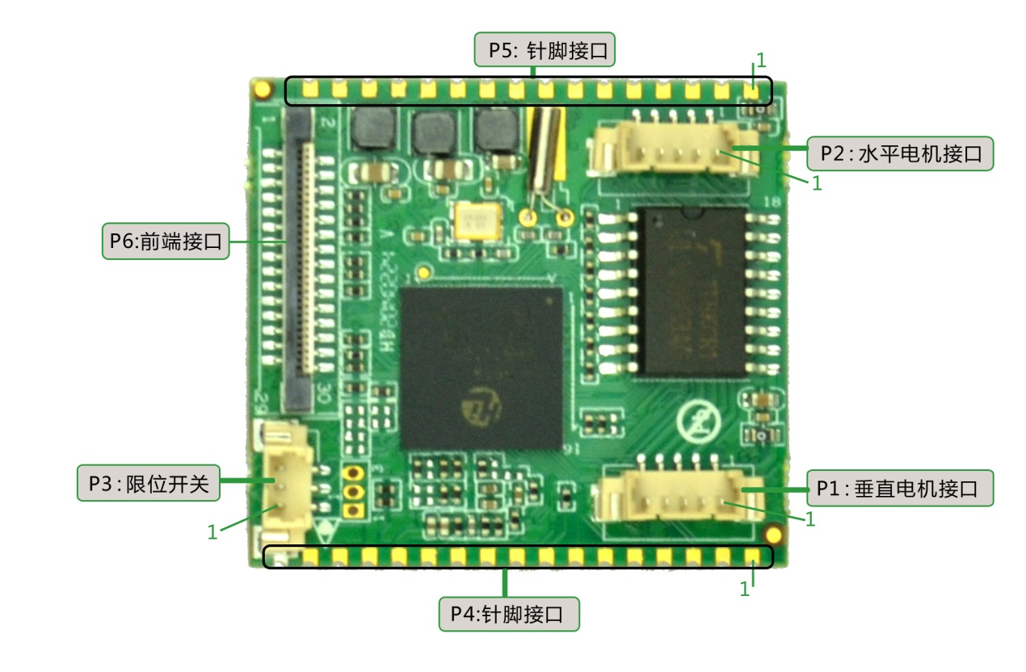

|  |  |  |  |
| --- | --- | --- | --- |
| 标注 | 针脚编号 | 针脚定义 | 功能 |
| P1 | 1 | +5V_M2 | 提供5V电源 |
| 2 | 数据针脚 | 电机驱动数据 |
| 3 | 数据针脚 | 电机驱动数据 |
|  | 4 | 数据针脚 | 电机驱动数据 |
|  | 5 | 数据针脚 | 电机驱动数据 |
| P2 | 1 | +5V_M1 | 提供5V电源 |
| 2 | 数据针脚 | 电机驱动数据 |
| 3 | 数据针脚 | 电机驱动数据 |
| 4 | 数据针脚 | 电机驱动数据 |
| 5 | 数据针脚 | 电机驱动数据 |
| P3 | 1 | M_RIGHT | 水平右限位 |
| 2 | GND | 接地 |
| 3 | M_LEFT | 水平左限位 |
| P4 | 1-17 | C:\Users\xuminglun\Desktop\p4.png | |
| PP5 | 1-16 | C:\Users\xuminglun\Desktop\p5.png | |
| PP6 | 1-30 |  | |